LKS PAPUA BARAT 2024

TEKNOLOGI
DESAIN GRAFIS

Modul 1
Design Process

LKS PAPUA BARAT
JULI 2024

INSTRUKSI UNTUK PESERTA

- Buatlah folder bernama No Peserta_Nama Peserta
  - Folder tersebut harus berisi semua file final dalam format yang sudah ditentukan pada spesifikasi teknis.
- Anda harus menggunakan semua teks yang disediakan pada appendix untuk setiap tugas sesuai yang sudah ditentukan, tidak diperbolehkan untuk menambah dan mengurangi teks dari appendix.
- Anda dapat menggunakan aset gambar/foto yang sudah disediakan.
- Anda diperbolehkan membuat elemen raster atau vektor tambahan.
- Anda tidak diperbolehkan menggunakan gambar/foto dari website atau dari sumber selain yang sudah diberikan.

Contoh penyusunan folder di komputer Peserta:
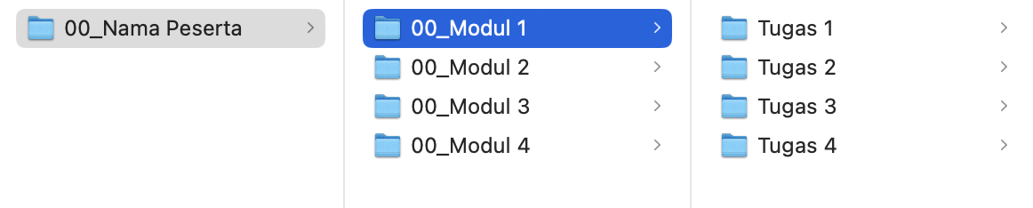

FOLDER SOAL
Modul 1

DESKRIPSI PROYEK UJI DAN TUGAS
Modul ini terdiri dari 4 tugas yang harus anda kerjakan, tidak diperbolehkan untuk mengerjakan di luar batas waktu yang sudah diberikan.

TUGAS 1: MINDMAP

OBJEKTIF
Anda diminta untuk membuat Mindmap (peta minda) dari Modul 0 Topik dengan menggunakan metode mengumpulkan informasi 5W 1H. Setelah itu tentukan 3 kata kunci untuk membuat Moodboard.

PERSYARATAN
- Menggunakan metode mengumpulkan informasi 5W 1H
- Tentukan 3 kata kunci

SPESIFIKASI TEKNIS
Dimensi : A4 (Landscape)
Resolusi Gambar : 150 ppi
Mode Warna : RGB
Elemen Desain : 5W 1H

Format Working File : AI/PSD
Format Final File : JPG

Nama Folder : No Peserta_Modul 1
Nama Sub Folder : Tugas 1
Nama File : No Peserta_Modul 1_Mindmap

ANDA HARUS MENGUMPULKAN
Nama folder & file seperti yang ditentukan dalam "INSTRUKSI UNTUK PESERTA". Hanya Link & file dari folder ini yang akan dinilai.

1 x JPG (Final File)

TUGAS 2: MOODBOARD

OBJEKTIF
Anda diminta untuk membuat Moodboard dengan menggunakan 3 kata kunci dari mindmap yang sudah anda buat pada Tugas 1.

PERSYARATAN
Harus memasukkan:
- Pemilihan Skema Warna
- Pemilihan Tipografi
- Pemilihan Image & Shape

SPESIFIKASI TEKNIS
Dimensi : A4 (Landscape)
Resolusi Gambar : 150 ppi
Mode Warna : RGB
Elemen Desain : Color, Typography, Image, Shape

Format Working File : AI/PSD
Format Final File : JPG

Nama Folder : No Peserta_Modul 1
Nama Sub Folder : Tugas 2
Nama File : No Peserta_Modul 1_Moodboard

ANDA HARUS MENGUMPULKAN
Nama folder & file seperti yang ditentukan dalam "INSTRUKSI UNTUK PESERTA". Hanya Link & file dari folder ini yang akan dinilai.

1 x JPG (Final File)

TUGAS 3: LOGO MATRIKS

OBJEKTIF
Anda diminta untuk membuat sketsa dengan bantuan logo matriks berdasarkan moodboard yang sudah kamu buat pada Tugas 2.

PERSYARATAN
- Gunakan Tabel Matriks.
- Logo harus berupa kombinasi dari logogram & logotype.

SPESIFIKASI TEKNIS
Dimensi : A4 (Landscape)
Resolusi Gambar : 150 ppi
Mode Warna : RGB
Elemen Desain : Tabel Matriks
Teks : Modul 1 Appendix 1.pdf

Format Working File : AI/PSD
Format Final File : JPG

Nama Folder : No Peserta_Modul 1
Nama Sub Folder : Tugas 3
Nama File : No Peserta_Modul 1_Logo Matriks

ANDA HARUS MENGUMPULKAN
Nama folder & file seperti yang ditentukan dalam "INSTRUKSI UNTUK PESERTA". Hanya Link & file dari folder ini yang akan dinilai.

1 x JPG File (Final File)

TUGAS 4: LOGO VEKTOR

OBJEKTIF
Anda diminta untuk membuat 3 alternatif logo vektor berdasarkan logo matriks yang sudah kamu buat.

PERSYARATAN
- Logo harus berupa kombinasi dari Logogram & Logotype
- Maksimal 3 warna

SPESIFIKASI TEKNIS
Dimensi : A4 (Landscape)
Resolusi Gambar : 150 ppi
Mode Warna : RGB
Teks : Modul 1 Appendix 1.pdf

Format Working File : AI/PSD
Format Final File : JPG

Nama Folder : No Peserta_Modul 1
Nama Sub Folder : Tugas 4
Nama File : No Peserta_Modul 1_Logo Vektor

ANDA HARUS MENGUMPULKAN
Nama folder & file seperti yang ditentukan dalam "INSTRUKSI UNTUK PESERTA". Hanya Link & file dari folder ini yang akan dinilai.

1 x JPG File (Final File)

